Historique  Nos races  Localisation  Notre passion | 

Histoire :
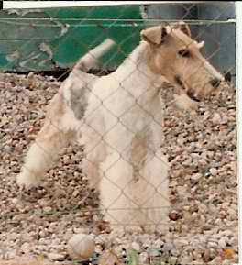
J’ai l’habitude de dire que je suis née au milieu des chiens, petite fille je me souviens d’avoir joué avec chiens, chats, renards et autres bestioles que mon père garde-chasse rapportait à la maison.
A cette époque nous étions bien loin des chiens inscrits au LOF (Livre des origines Françaises) que nous élevons depuis environ quarante ans.
La passion des chiens, en particulier la race que j’ai toujours côtoyée : LE FOX TERRIER POIL DUR, petit chien très vif et intelligent, polyvalent puisqu’il excelle autant à la chasse, qu’à la garde de la maison, sans oublier le formidable compagnon de tous les jours, adorant les jeux avec les enfants et ne dédaignant pas le canapé. Certains le prénomment même « Milou », Hergé l’ayant immortalisé aux côtés de Tintin.

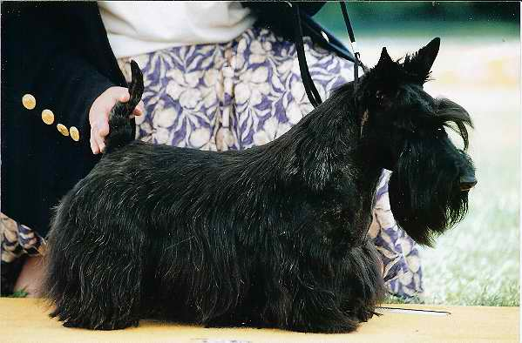
Plus tard la passion pour une autre race est venue, LE SCOTTISH TERRIER, chien de ma vie & pour la vie, car qui a un jour un scottish terrier, n’a plus d’autre chien que lui ! Les heureux propriétaires d’un scottish, vous dirons : qu’ils n’ont pas un chien, mais « un scottish terrier » ! Véritable Gentleman, doté d’une intelligence extrême, observant vos moindres faits et gestes avec son regard « humain », il anticipe toujours, on dit même qu’il a une pendule dans le ventre, c’est un métronome !
Ce fût le chien de grands noms de l’histoire : comme CHURCHILL, BALLADUR et plus récemment JD BUSH, entre autres.
La rencontre avec une célèbre éleveuse Belge, passionnée de scottish, à été un déclic. Depuis je n’ai eu de cesse de présenter mes chiens en exposition internationale, ce qui m’a permis de me hisser au plus haut niveau international, avec des scottishs spécialement sélectionnés.
Le Manoir des Presles compte à ce jour plus de cinquante titres de CHAMPIONS, dans plusieurs pays européens.

.
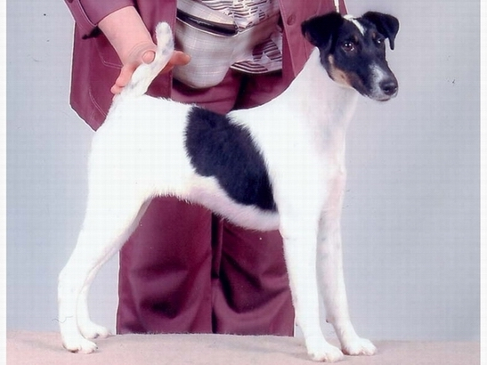
La passion ne s’est pas arrêtée là, puisque ces dernières années ont vues l’arrivée au Manoir des Presles de la deuxième variété de fox : LE FOX TERRIER POIL LISSE, a force de les côtoyer en expo, nous avons pris le « virus », a notre grande joie, puisque deux spécimens, devenus CHAMPIONS sont venus compléter la meute, notre femelle remportant six titres de champion dans plusieurs pays, en trois années.
Elle fût même récompensée par le prix spécial « PRINCESSE ANTOINETTE », à l’exposition internationale de MONACO, en 2004 & 2005, remis par SON ALTESSE LA PRINCESSE ANTOINETTE DE MONACO elle-même, au meilleur sujet de la race.

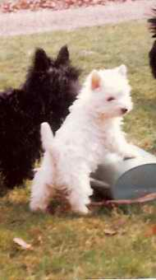
L’ Histoire ne serait pas complète sans évoquer nos deux WEST HIGLAND, Dragée & Gaufrette qui ont fait notre Bonheur, pendant quelques années, le temps quelles ont bien voulues passer avec nous. Elles ne seront jamais remplacées, ce sera seulement une tranche de notre vie.

notre élevage, bien que classé professionnel, n’est en réalité que familial, ce sont « nos chiens » que nous considérons comme des membres de la famille, en aucun cas comme des animaux de rente !
Chez nous il y a plus de chiens retraités que de « productifs ».
Le futur acquéreur d’un chiot, passera un véritable interrogatoire, qui a pour objectif de cerner le mode de vie ce dernier. Il pourra lui être refusé la vente d’un chien, si j’estime que les conditions requises ne sont pas bonnes.
Il n’y a pas de mauvais chien, il n’y a que de mauvais maîtres.
Situé en BOURGOGNE du sud, a moins de cent kilomètres des principaux axes auto routiers, rejoignant, le nord comme le sud, l’est où l’ouest, et idéalement situé, à la sortie de la ville, dans un parc boisé, LE PARC DES PRESLES, à trois kilomètres de la petite cité des Forges : GUEUGNON.
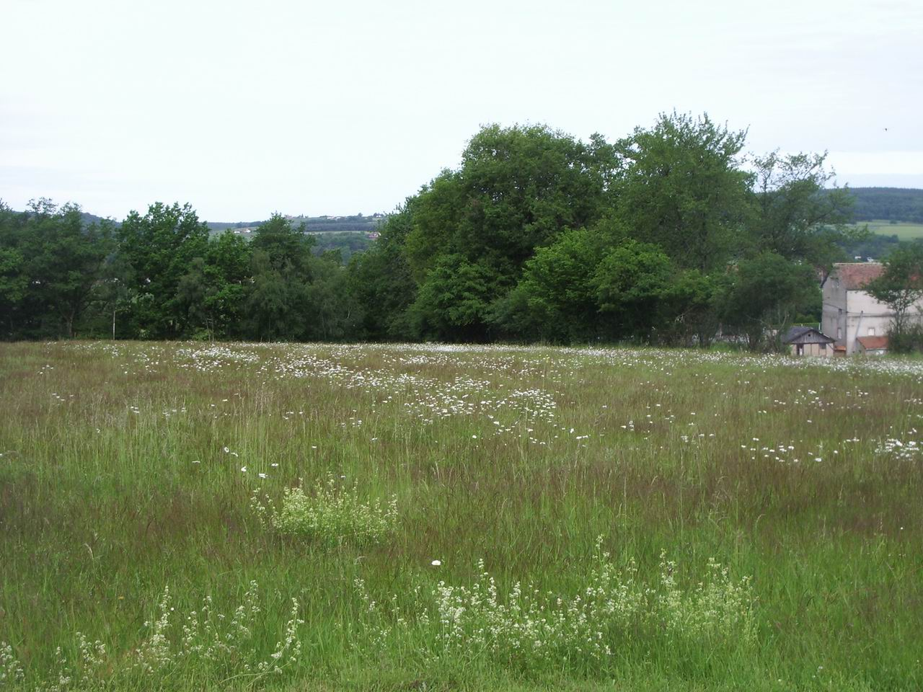
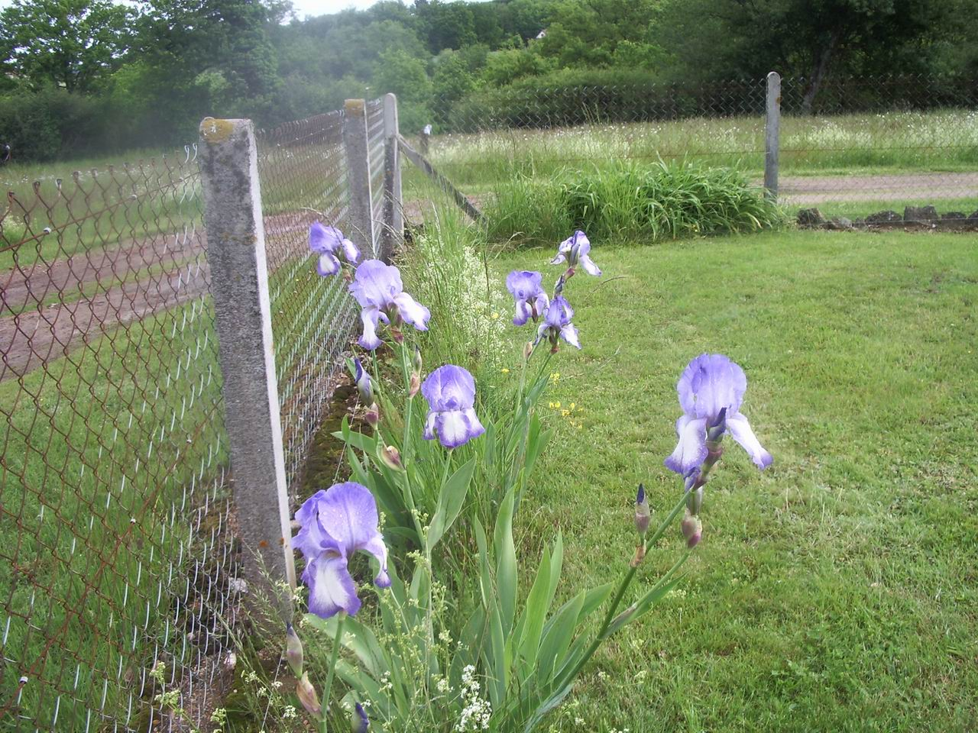
Nos chiens jouissent d’un très grand parc naturel, entièrement clos, ils peuvent jouer et s’ébattre en toute liberté sur un hectare.

Les journées au Manoir des Presles sont bien remplies.
Nos chiens dorment presque tous à la maison, avec nous, chacun dans sa petite maison, qu’on appelle « KENNEL ».
La journée débute par la sortie hygiénique du matin, première chose réalisée dés le réveil, avant même de penser à nous ! Ensuite vient l’heure du repas.
Chaque chien est remis dans son kennel pour y trouver sa gamelle de croquettes, les gourmands sont nombreux chez les scottishs, de cette façon nous sommes sûr que chacun a eu sa part. Cette méthode a l’autre avantage de voir si un chien n’a pas mangé, donc de savoir s’il y a éventuellement un problème de santé.
Pendant le repas des chiens ce sont les maîtres qui s’activent : ramassage des déjections dans le parc, nettoyage divers, remplacement de l’eau fraîche…..
Le repas terminé, les chiens sont sortis à nouveau de leur kennel. La journée reprend son rythme. Il faut savoir que le chien est une « bête » d’habitude, il n’aime pas les changements, tout comme la nourriture qui, au contraire de l’humain, sera toujours exclusivement la même.
Nos chiens disposent d’un lieu de vie pour les mauvais jours. Une pièce sonorisée leur est consacrée, les jours de pluie, de neige, de froid, où d’absence : nos chiens ne sont pas dehors, mais bien au chaud dans cette pièce, au coin d’un feu de bois réconfortant, bercé par la musique qui les accompagne pendant ces journées.
Par contre chaque belle journée, nos chiens sont en plein air, chassant la souris, le mulot où encore le lézard, courant après une feuille qui vole, où grattant allégrement au pied des arbres plus que centenaire, sans oublier les courses poursuites entre copains copines et surtout leur métier de gardien /concierge…Quoi des intrus ? Vite nous courrons tous au portail…...
C’est sûr on ne s’ennuie pas au Manoir des Presles, aussi bien du côté chiens que du côté maîtres !
Pour les maîtres, une journée de mise bas est bien différente, suivant si elle concerne une fox où une scottish.
En principe les fox n’ont pas de problème de mise bas, sauf exception de temps a autre, une surveillance rapprochée suffit souvent, par contre la future mère scottish, aura une césarienne pratiquée par le vétérinaire, quasiment a chaque accouchement.

L’après-midi est consacré au toilettage des chiens, les terriers s’épilent, c’est donc un travail très contraignant, qui pour chaque chien prend plusieurs heures.
Les toilettages sont effectués par priorité, suivant si le chien doit concourir bientôt où non.
Un chien d’exposition demande plus d’attention et de toilettage qu’un chien de compagnie. Il faut préparer le poil, le mettre en condition, quelques fois plusieurs mois avant une date donnée.
Il faut aussi lui apprendre à se tenir parfaitement en statique, se laisser examiner par des personnes étrangères, savoir marcher en laisse, sans tirer, sans galoper, mais bien à l’amble. Ces exercices de handling devront êtres courts, mais répétés.
Comme vous pourrez le constater, on ne va pas en exposition pour un simple dimanche de distraction, mais bien pour concourir et essayer d’y être le meilleur.
Les expositions canines ne rapportent pas de gain, mais au contraire elles coûtent très cher aux concurrents, qui payent un droit d’inscription, sans compter leurs frais conséquents de voyage et autres.
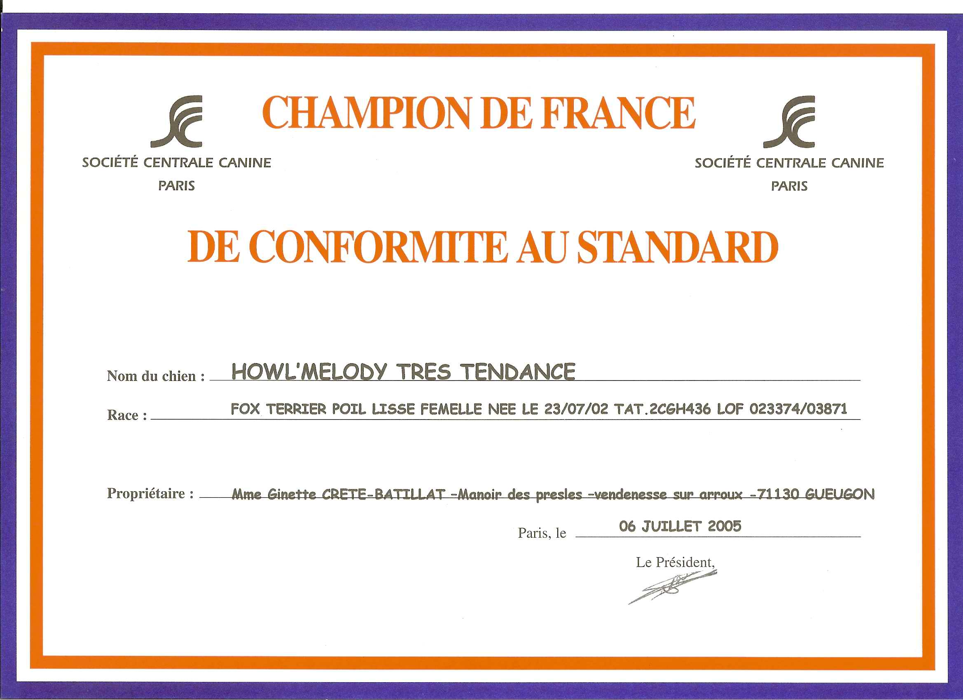
Seulement les passionnés sont prêts a sacrifier : vie de famille, loisirs, finances, sommeil, pour leur passion des expositions, présenter leur crack du moment, où chacun espère gagner le 1er prix…..un petit carton, où il est indiqué : CACIB où CACS, carton magique s’il en est, car il ouvre la porte au titre tant convoité de CHAMPION !
Comment devient-on champion ?
Des règles sont définies pour l’obtention des titres, ainsi pour le titre «international » il faut réunir un minimum de quatre CACIB, dans trois pays différents, sous au moins trois juges différents.
Le titre de « champion de France » est quant à lui, plus difficile à obtenir, puisqu’il faut gagner le CACS de la Nationale d’élevage où le CACS du championnat de France, plus un cacs dans une spéciale de race, un autre dans une exposition internationale en France, ajoutez à cela une épreuve de travail pour les fox terrier, avec un minimum de points requis, et un test de dépistage de tares oculaire.
Chaque pays à ses règles en matière d’obtention de son titre de champion.

Le chien destiné à la compagnie, où en retraite, demande un entretien minimum, il est toiletté environ tous les trois mois, avec quelques coups de peigne entre temps.
Celui faisant une carrière d’exposition est normalement toiletté tous les quinze jours, voir chaque semaine s’il est inscrit en exposition.
Qui sait que vous avez aussi au Manoir des Presles un tatoueur agrée pour l’identification de vos chiens ? Passionnés nous sommes, Passionnés nous restons.

